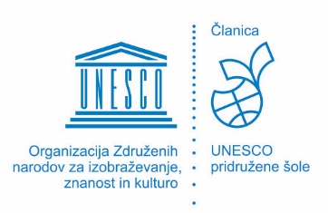

**PRIJAVNICA – NACIONALNI PROJEKT**

**»VESELJE DO ZNANOSTI«**

Ime šole:

Naslov šole:

Ime in priimek kontaktne osebe na šoli:

Telefonska številka kontaktne osebe:

E-mail kontaktne osebe:

Učenci:

|  |
| --- |
| IME IN PRIIMEK UČENCA: |
|  |
|  |
|  |

Mentor:

|  |
| --- |
| IME IN PRIIMEK MENTORJA: |
|  |

**Prijavnico pošljite do srede, 26. oktobra 2022,** na naslov [marjana.turnsek@gcc.si](mailto:marjana.turnsek@gcc.si)